**Методическая разработка урока**

**по геометрии**

**в 10 классе**

**по теме:**

**«Скрещивающиеся прямые»**

(по учебнику: Геометрия 10 - 11 классы, авторы – Л.С.Атанасян, В.Ф.Бутузов, С.Б.Кадомцев и др.)

**Подготовила урок**

**учитель высшей**

**квалификационной категории,**

**«Старший учитель»,**

**учитель математики**

**ГУ ЛНР «ЛОУ СОШ № 26»**

**Иваненко Ирина Петровна**

**2018**

**Урок № 13 (16.10.2018)**

**Скрещивающиеся прямые.**

**Цель урока:** рассмотреть взаимное расположение двух прямых в пространстве, обеспечить усвоение понятия скрещивающихся прямых и признака скрещивающихся прямых.

**Задачи урока:** познавательные: сформировать понятие скрещивающих прямых, доказать признак скрещивающихся прямых, рассмотреть теорему о скрещивающихся прямых, формировать навыки определения взаимного расположения двух прямых в пространстве;

развивающие: создать условия для развития логического мышления, поисково-познавательной активности учащихся, развивать навыки самостоятельной работы, самооценки и взаимооценки;

воспитательные: показать связь геометрических понятий с архитектурными строениями и с объектами окружающего мира, воспитывать интерес к математике и учебной деятельности в целом, культуру общения, активность.

**Планируемые образовательные результаты:**

Личностные УУД:

* Формирование устойчивой мотивации к изучению и закреплению нового.
* Развивать умение точно и грамотно выражать свои мысли, отстаивать свою точку зрения в процессе дискуссии.

Познавательные УУД:

Учащиеся получат возможность:

* приводить примеры в качестве доказательства выдвигаемых положений;
* выбирать наиболее эффективные способы решения поставленных задач;
* строить логические рассуждения;
* развития навыков самостоятельной деятельности.

Коммуникативные УУД:

* Формировать умение слушать и вступать в диалог, участвовать в коллективном обсуждении проблем, высказывать и аргументировать свою точку зрения.

Регулятивные УУД:

* Развивать умение анализировать результаты своей работы на уроке, контролировать и оценивать результаты своей деятельности.

**Тип урока**: урок усвоения новых знаний и первичного их закрепления.

**Средства обучения:** ПК, видео проектор, раздаточный материал (модели прямых и плоскости).

**Ход урока.**

1. **Организационный момент.**

Приветствие учителя, проверка готовности к уроку.

1. **Проверка домашнего задания.**

№ **28** Ответ: **ВС = $8\frac{1}{3}$ см**. Что использовали для нахождения ВС? (подобие треугольников АДЕ и АВС) Почему они подобны? (ДЕ ║ВС) Почему? (по 1 свойству (стр.12) **Если плоскость проходит через данную прямую, параллельную другой плоскости, и пересекает эту плоскость, то линия пересечения плоскостей параллельна данной прямой.)**

№ **31** разобрать у доски

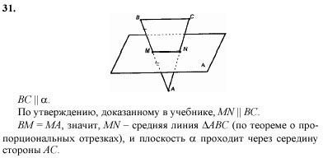**Д**ано: α ║ ВС, △АВС, АМ = МВ, М ϵ α.

Доказать: α ∩АС = N и АN = СN.

Доказательство

1. Так как M ϵ α и M ϵ (АВС), то α ∩ (АВС) = MN, N ϵ АС.
2. $\left.\begin{aligned}ВС ║ α \\ \left(АВС\right)∩ α=МN\end{aligned}\right\}\underset{⇒}{по св-ву ║ пр. и пл}$ МN ║ВС.
3. $\left.\begin{aligned}МN ║ ВС \\ АM=ВM\end{aligned}\right\}\underset{⇒}{т.Фалеса}$ АN = СN. Ч.Т.Д.
4. **Актуализация опорных знаний.**

Блиц опрос: если ответ положительный – называем теоремы и свойства, на которые опираемся, если нет – приводим пример.

* Верно ли утверждение, что если прямая, не лежащая в плоскости, параллельна ей, то она параллельна любой прямой, лежащей в этой плоскости? (нет)
* Верно ли утверждение, что если две прямые параллельны одной и той же плоскости, то они параллельны между собой? (нет)
* Каким может быть расположение двух прямых, из которых одна параллельна некоторой плоскости, а другая пересекает эту плоскость? (пересекаются или скрещивающиеся)
* Каким может быть взаимное расположение двух прямых в пространстве? (параллельные, пересекающиеся, совпадающие и скрещивающиеся)
* Дайте определение параллельных прямых в пространстве. (Две прямые в пространстве называются параллельными, если они лежат в одной плоскости и не пересекаются)
* Сформулируйте определение пересекающихся прямых в пространстве. (Две прямые в пространстве называются пересекающимися, если они имеют одну общую точку)
* Сколько плоскостей можно провести через две пересекающиеся прямые? (одну)
* Что общего в формулировках определений для параллельных и пересекающихся прямых? (Лежат в одной плоскости)

1. **Изучение нового материала.**

Значит есть прямые, которые не лежат в одной плоскости. Они называются скрещивающимися прямыми.

Откройте тетради запишите число, классная работа, тему урока

*Скрещивающиеся прямые*

И так давайте ещё раз вместе обобщим каким же может быть взаимное расположение прямых в пространстве.

Слайд-шоу (1 – 11)

Лежат ли в одной плоскости

Да Нет

Да Нет

Имеют хотя бы одну общую точку

Имеют более одной общей точки

Да

*а* ≡ *в –* совпадающие прямые

*а* ∩ *в* – пересекающиеся прямые

*а ║ в* – параллельные прямые

*а $\dot{–}$ в* – скрещивающиеся прямые

Наглядное представление о скрещивающихся прямых дают две дороги, одна из которых проходит по эстакаде, а другая под ней. (слайд 12)

Приведите ещё примеры использования скрещивающихся прямых (при движении транспорта) (слайд 13) (машины по мосту – речной транспорт по реке; при движении самолетов в небе).

1. **Физкультминутка.**

Сейчас мы с вами проведём гимнастику для глаз:

Нарисуй глазами треугольник. (слайд 14)

Теперь его переверни вершиной вниз. (слайд 15)

И вновь глазами по периметру пройдись.

Рисуй восьмерку вертикально. (слайд 16)

Ты головою не крути,

А лишь глазами осторожно

Ты вдоль по линиям води.

И на бочок её клади. (слайд 17)

Теперь следи горизонтально,

И в центре ты остановись.

Зажмурься крепко, не ленись.

Глаза открываем мы, наконец.

Зарядка окончилась. Ты – молодец!

1. **Изучение нового материала.**

Теорема: признак скрещивающихся прямых.

**Если одна из двух прямых лежит в некоторой плоскости, а другая прямая пересекает эту плоскость в точке, не лежащей на первой прямой, то эти прямые скрещивающиеся.**

Доказательство теоремы оформим в виде задачи.

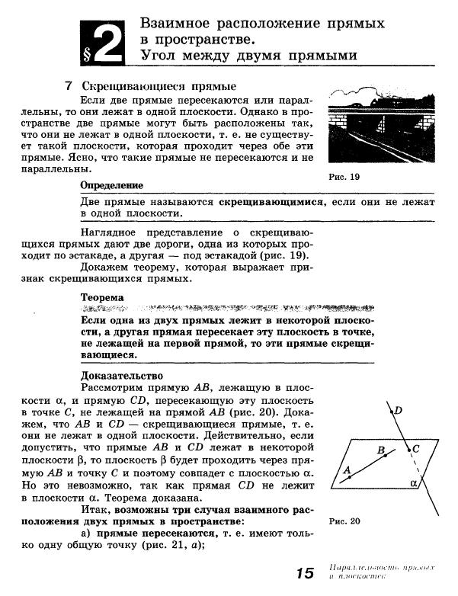Дано: АВ ⸦ α, СД ∩ α = С, С Є АВ

Доказать: АВ $\dot{–}$ СД

Доказательство (метод от противного)

По определению: скрещивающиеся прямые – это прямые, которые не лежат в одной плоскости. Предположим, что прямые АВ и СД лежат в некоторой плоскости β (АВ ⸦ β и СД ⸦ β). Следовательно, β проходит через АВ и точку С, то есть совпадает с α, что не возможно, так как СД не лежит в плоскости α. Значит, наше предположение неверно, то есть прямые АВ и СД не лежат в одной плоскости, значит по определению: АВ $\dot{–}$ СД. ЧТД.

Прочитать теорему о скрещивающихся прямых на стр. 16 учебника.

**Через каждую из двух скрещивающихся прямых проходит плоскость, параллельная другой прямой, и притом только одна.**

Доказательство теоремы рассмотрите дома и подготовите к следующему уроку.

1. **Первичное закрепление изученного материала.**

* Всегда ли непересекающиеся прямые в пространстве параллельны? (нет)
* Чтобы утверждать, что две прямые скрещивающиеся, что надо доказать? (Что одна из них лежит в некоторой плоскости, а другая пересекает эту плоскость)
* Через какие прямые мы можем провести плоскость? (Через пересекающиеся, через параллельные).

**Задача**

(учащиеся самостоятельно в тетрадях дают ответы на поставленные вопросы, в конце, обменявшись тетрадями проверяют работу друг друга)

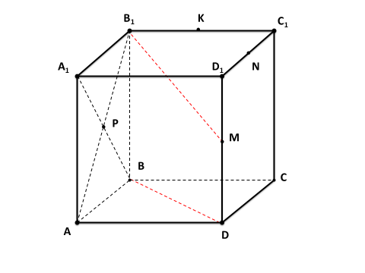Дано: АВСД $А_{1}В_{1}С_{1}Д_{1}$- куб, К – середина $В_{1}С_{1}$, М – середина $Д_{1}Д$, N -середина $Д_{1}С_{1}$, Р – точка пересечения диагоналей грани $АА_{1}В_{1}В .$

Определите взаимное расположение прямых:

1. $В_{1}М…ВД$ (слайд 18)
2. $В_{1}N…РМ$ (слайд 19)
3. NМ …АС (слайд 20)
4. РN … $В_{1}М$ (слайд 21)

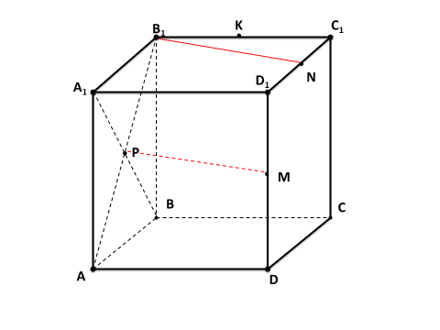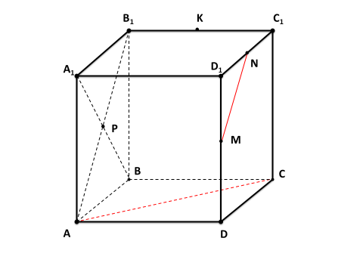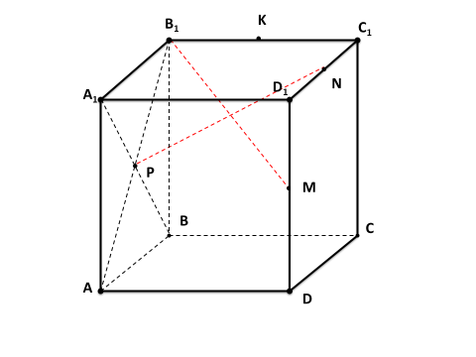

Правильные ответы: (слайд 22)

$В_{1}М ∩ВД$

$В_{1}N ║РМ$

1. NМ $\dot{–}$ АС
2. РN ∩ $В_{1}М$

Обсудили результаты работы, исправили ошибки.

1. **Презентация: взаимное расположение прямых в пространстве.** (слайд 23-26)

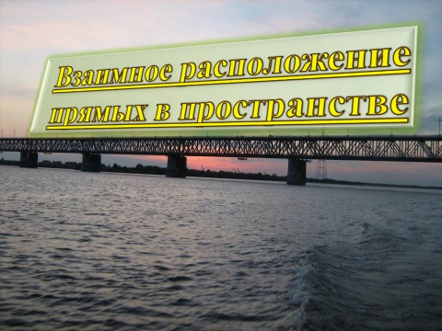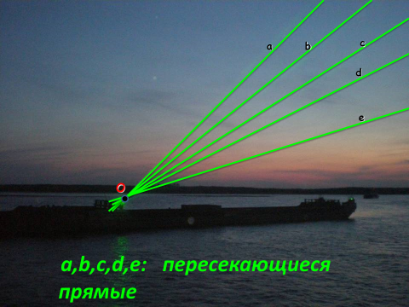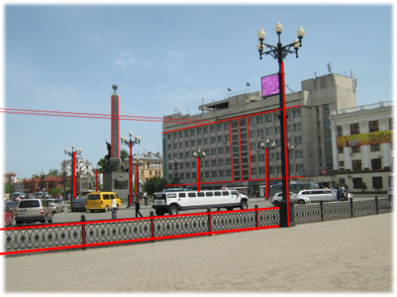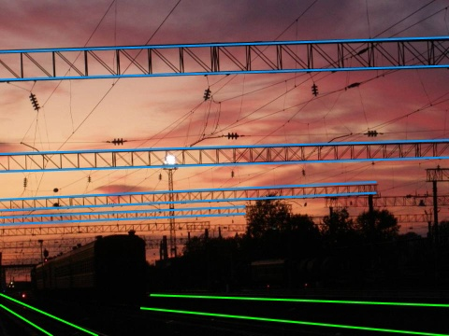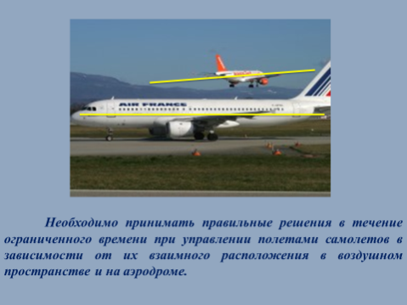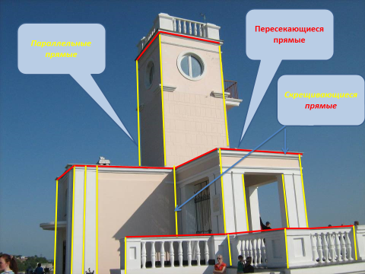

1. **Итог урока. Домашнее задание.**

На уроке мы познакомились с понятием «скрещивающиеся прямые», доказали признак скрещивающихся прямых, обсудили где можно встретиться с этим понятием в окружающем нас мире.

Дома: прочитать п.7, доказать теорему о скрещивающихся прямых (*).

Выполнить № 34.

1. **Рефлексия.**

Предложить учащимся оценить своё настроение на конец урока. (слайд 27)



Но, а моё настроение: (слайд 28)



Урок окончен.